说明：

下面介绍CentOS 6.5的具体安装配置过程

服务器相关设置如下：

操作系统：CentOS 6.5 64位

IP地址：192.168.21.129

网关：192.168.21.2

DNS：8.8.8.8  8.8.4.4

备注：

CentOS 6.5系统镜像有32位和64位两个版本，生产服务器如果是大内存（4G以上内存）

建议安装64位版本CentOS-6.5-x86_64-bin-DVD1.iso

附：CentOS 6.5下载地址

32位：

http://mirror.centos.org/centos/6.5/isos/i386/CentOS-6.5-i386-bin-DVD1to2.torrent

64位：

http://mirror.centos.org/centos/6.5/isos/x86_64/CentOS-6.5-x86_64-bin-DVD1to2.torrent

1、CentOS 6.5系统镜像有两个，安装系统只用到第一个镜，即CentOS-6.5-i386-bin-DVD1.iso（32位）或者CentOS-6.5-x86_64-bin-DVD1.iso（64位）,第二个镜像是系统自带软件安装包；

2、安装CentOS 6.5系统的计算机内存必须等于或者大于628M（最小内存628M），才能启用图形安装模式；

3、CentOS 6.5文本安装模式不支持自定义分区，建议使用图形安装模式安装；

4、CentOS 6.5的系统安装方式分为：图形安装模式和文本安装模式；

5、CentOS 6.5的系统运行方式分为：带图形界面、可以用鼠标操作的图形化方式和不带图形界面、直接用命令行操作的文本方式（具体的系统运行方式，可以在系统安装的过程中自定义选择）；

一、安装CentOS 6.5

用光盘成功引导系统，会出现下面的界面

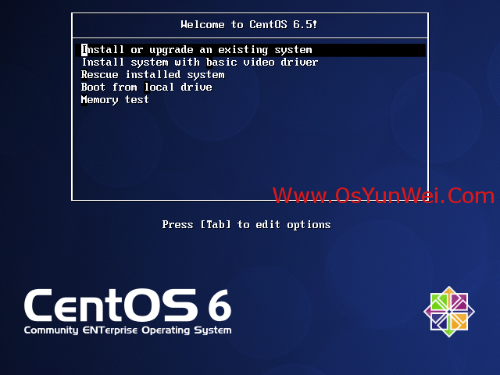

界面说明：

Install or upgrade an existing system 安装或升级现有的系统

install system with basic video driver 安装过程中采用 基本的显卡驱动

Rescue installed system 进入系统修复模式

Boot from local drive 退出安装从硬盘启动

Memory test 内存检测

这里选择第一项，安装或升级现有的系统，回车。

出现是否对CD媒体进行测试的提问，这里选择“Skip”跳过测试。

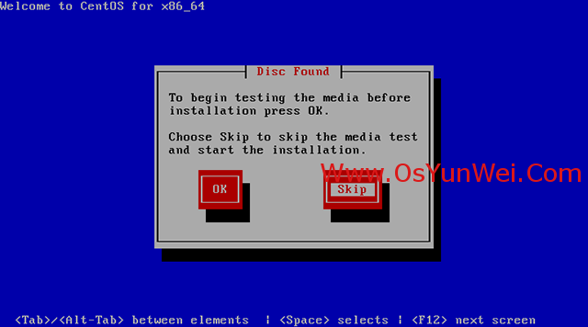

出现下面的界面

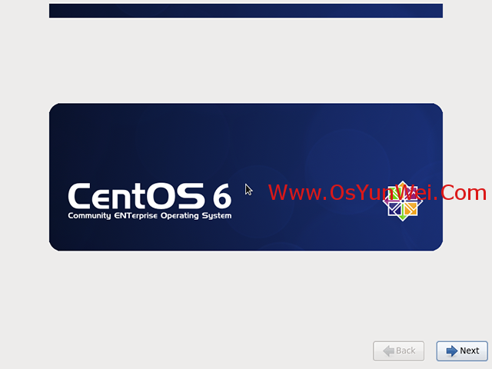

Next

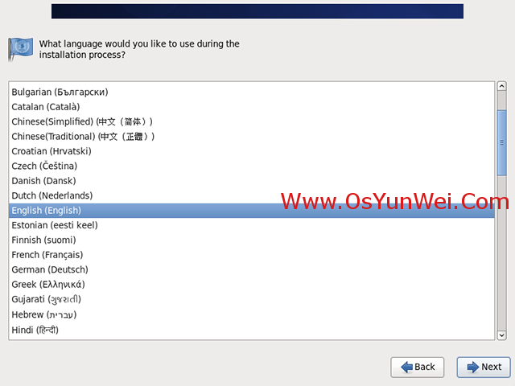

选择语言为：English（English） #生产服务器建议安装英文版本

Next

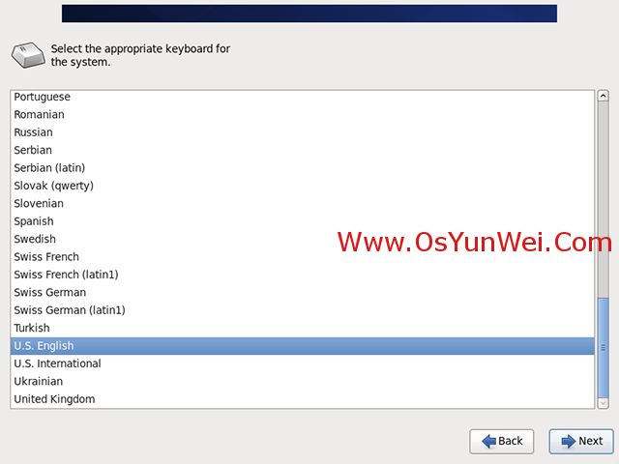

键盘选择为：U.S.English

Next

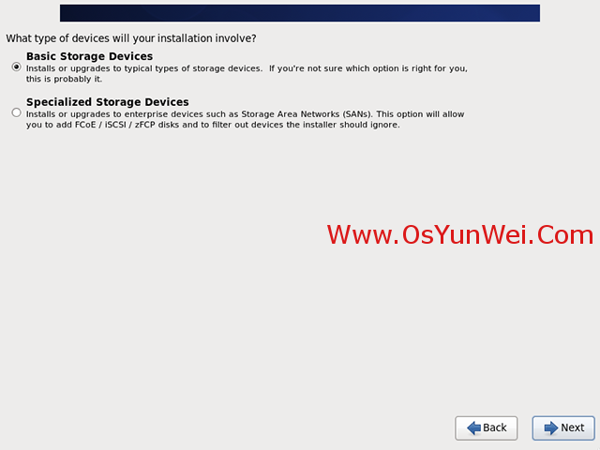

选择第一项，基本存储设备

Next

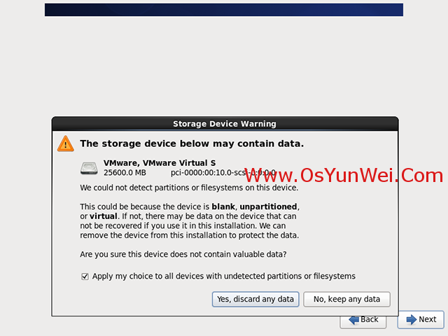

选择第一项：Yes，忽略所有数据

Next

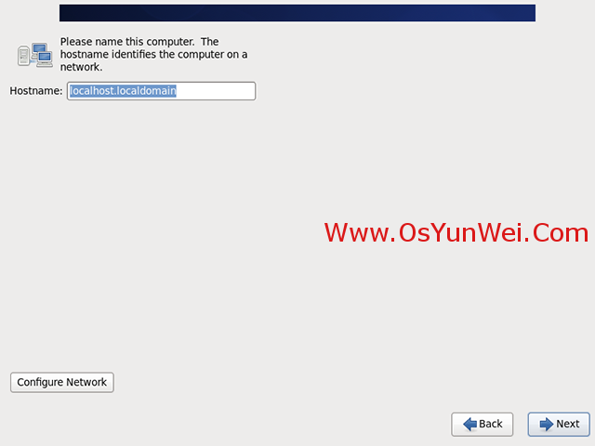

设置主机名，这里默认即可，安装完成之后再修改

Next

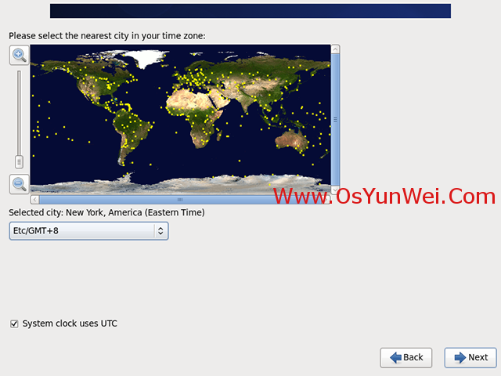

时区选择：Etc/GMT +8 北京时区

"System clock user UTC" 前面打勾，使用UTC时间

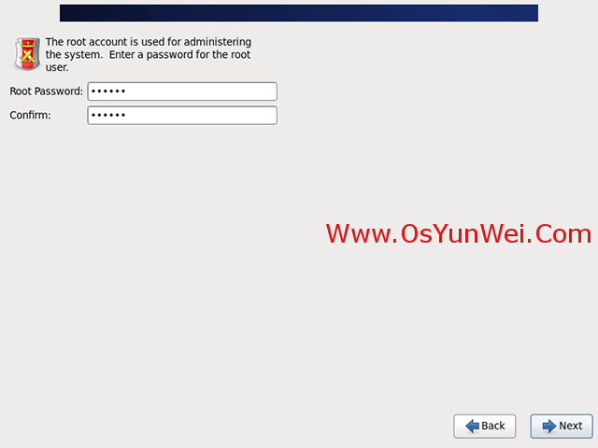

设置root密码

Next

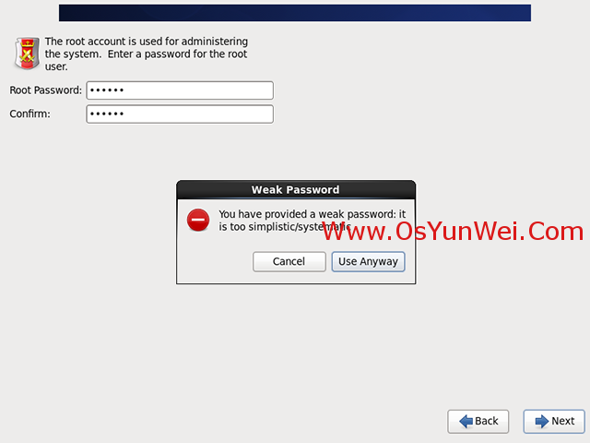

注意：如果你使用的密码过于简单，系统会自动提示：您的密码不够安全，过于简单化/系统化

这里选择“Use Anyway" 无论如何都使用

生产环境必须设置强壮复杂的密码

Next

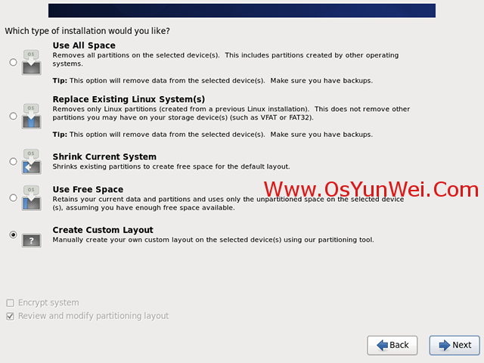

选择最后一项，Create Custom Layout 创建自定义分区

Next

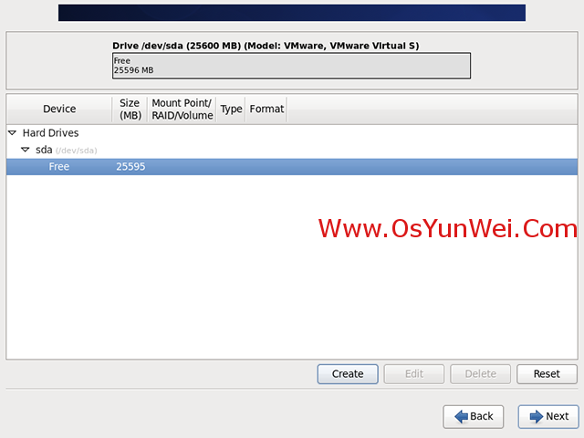

可以看到硬盘的容量，我这里显示的是25G，现在自定义分区。

注意：分区之前，自己先要规划好，怎么分区

我这里的分区如下：

硬盘总共25G

/boot  #128M

/   #剩余所有空间

特别说明：

用于正式生产的服务器，切记必须把数据盘单独分区，防止系统出问题时，保证数据的完整性。比如可以再划分一个

/data专门用来存放数据。

这里没有划分swap分区，对于大内存服务器，可以不用设置swap分区，或者在确定系统需要使用的内存大小后，

再增加swap

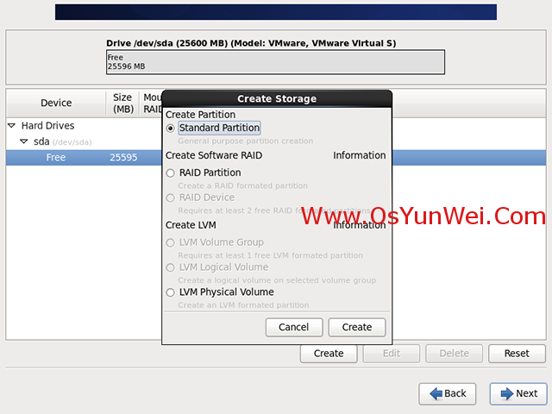

选中空闲分区Free，点创建Create

选择标准分区Standard Partition，点创建Create

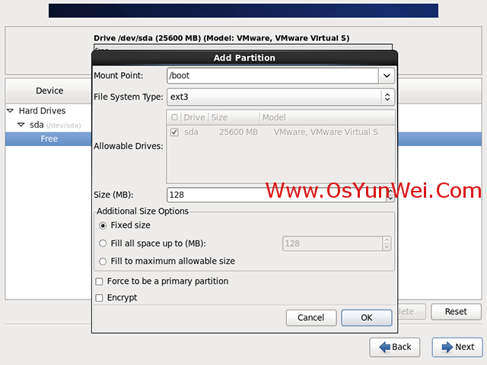

挂载点：/boot

文件系统类型：ext3

大小Size：128

其他选项默认即可

确定 OK

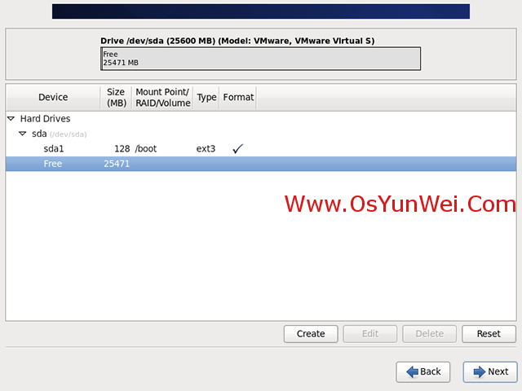

继续选中空闲分区Free，点创建Create

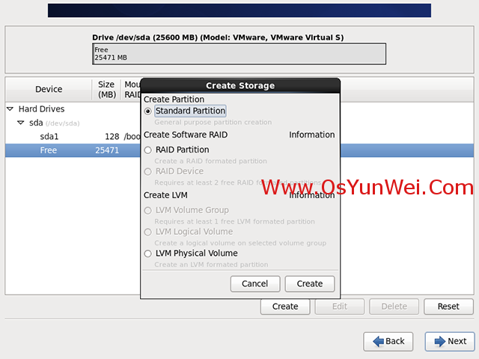

选择标准分区Standard Partition，点创建Create

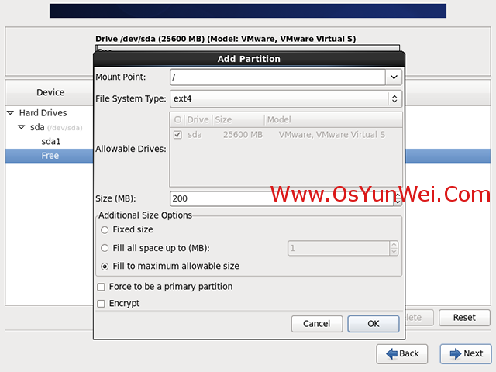

挂载点：/

文件系统类型：ext4

选中“使用全部可用空间”

其他选项默认即可

确定 OK

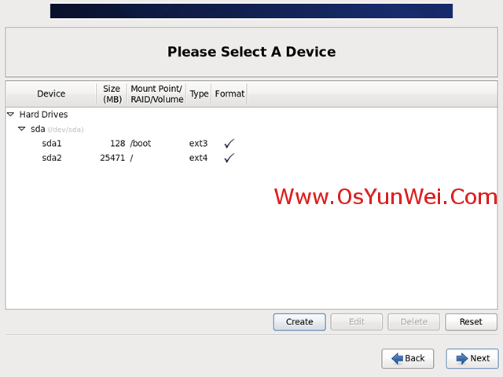

创建好分区之后，如上图所示，然后点Next

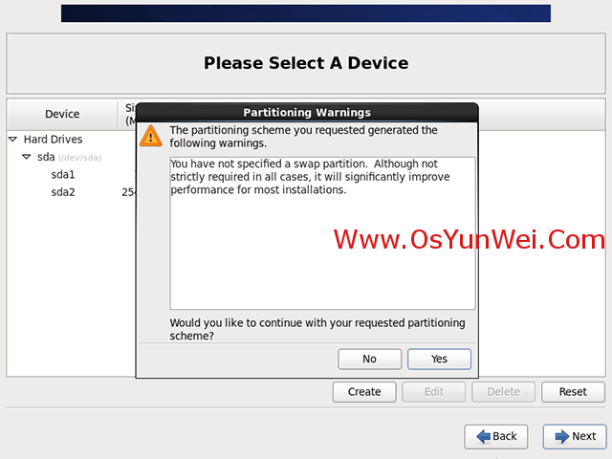

默认Yes #提示没有创建swap分区，后面再创建

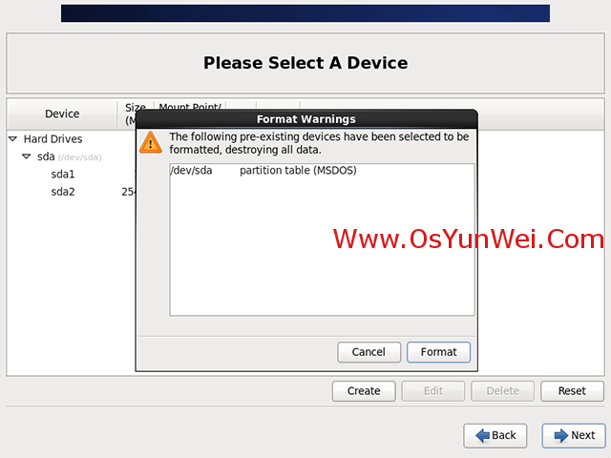

点“Format”格式化

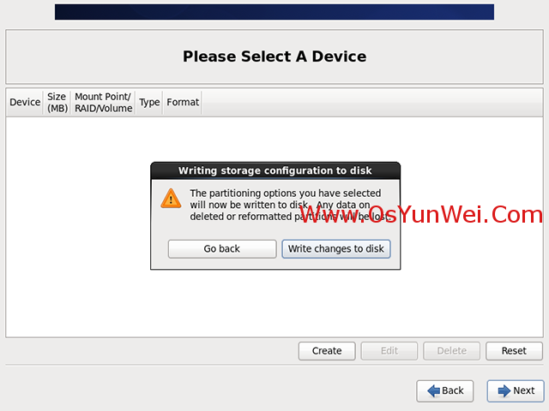

选择“Write changes to disk”将修改写入磁盘

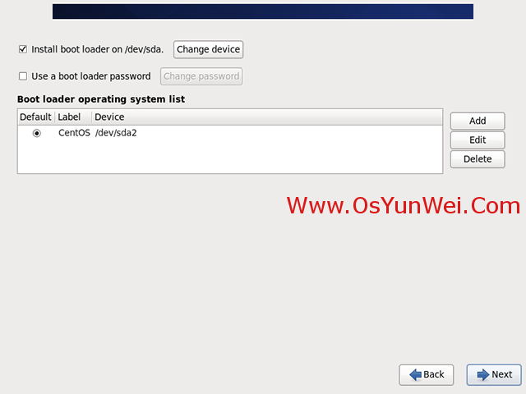

默认

Next

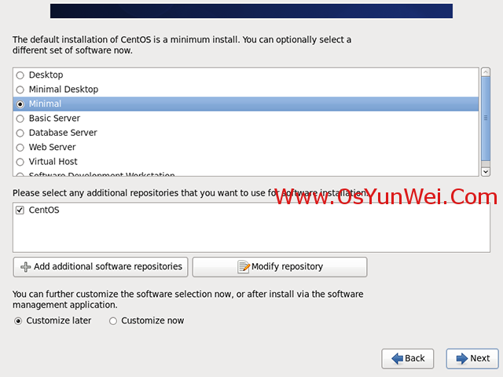

默认是：第一项，Desktop桌面

这里选择：Minimal 最小

Next

备注：可以点Customize now，选择安装需要的开发工具包软件，

也可以在需要的时候通过yum源、rpm或者编译来安装软件包。

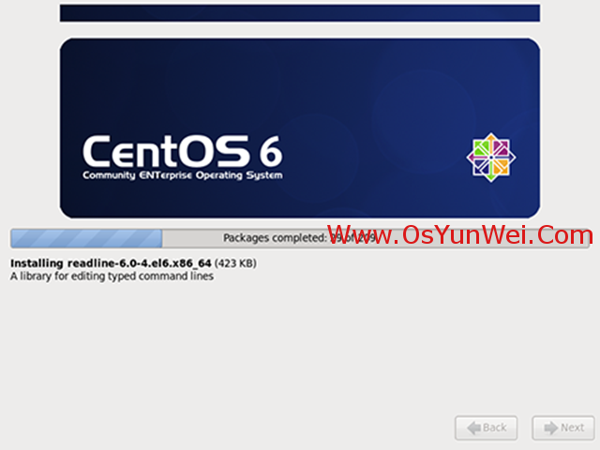

开始安装

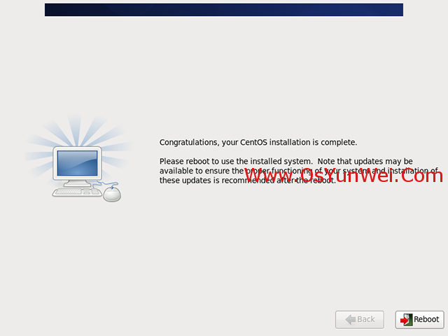

安装完成

点“Reboot”重新引导，系统自动重启



重启之后，出现下面登录界面

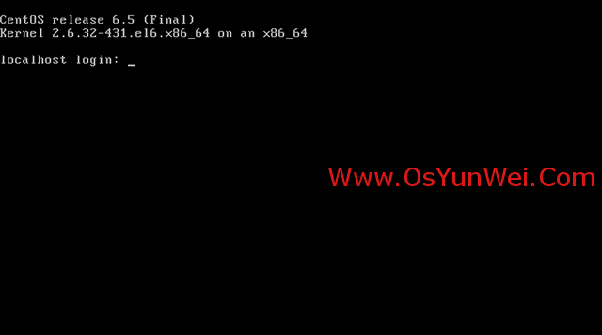

系统安装完成

**二、Linux网络配置**

说明：CentOS 6.5默认安装好之后是没有自动开启网络连接的！输入账号root和密码，登录到系统

1：临时修改网卡和IP：  
1.1：修改IP地址  
# ifconfig eth0 192.168.100.100

1.2：修改网关地址  
# route add default gw 192.168.100.1 dev eth0

1.3：修改DNS  
# echo "nameserver 8.8.8.8" >> /etc/resolv.conf

这个时候就可以上网了，上网的IP地址为192.168.100.100，网关地址为192.168.100.1。但是这样的设置是临时性的，一旦重启网卡或者重启服务器，除了1.3的操作其他均会被还原，这样的方式只适合临时IP修改，想要永久性修改网卡配置文件，就需要修改相应的文件

2：永久性修改： （一般采用这种）

2.1：修改IP地址

修改/etc/sysconfig/network-scripts/ifcfg-eth0文件，如果有多张网卡，则修改相应的网卡  
# vi /etc/sysconfig/network-scripts/ifcfg-eth0

DEVICE=eth0      #网卡对应的设备别名

BOOTPROTO=static  #启用静态IP地址

（static：静态；dhcp 通过dhcp协议获取动态ip；none 无设置）

HWADDR=00:07:E9:05:E8:B4    #网卡MAC地址（物理地址）  
IPADDR=192.168.21.129  #设置IP地址

NETMASK=255.255.255.0          #子网掩码   
ONBOOT=yes  #开启自动启用网络连接设备

（系统启动时是否激活网卡：yes：是 no 否）

2.2：修改网关地址  
修改/etc/sysconfig/network文件  
# vi /etc/sysconfig/network  
NETWORKING=yes                #表示系统是否使用网络，no表示不能使用网络  
HOSTNAME=doiido                #设置本机的主机名，要和/etc/hosts中设置的主机名相同  
GATEWAY=192.168.44.2      #设置网关的IP地址

这个网关ip哪里找呢？看这里：

VMware -》编辑-》虚拟网络编辑器-》 NAT设置（NAT模式下）-》网关IP

这个时候已经可以ping通IP地址，但是还无法ping通域名，因此需要修改DNS

2.3：修改DNS  
修改/etc/resolv.conf文件  
# vi /etc/resolv.conf  
nameserver 8.8.8.8                      #google域名服务器  
nameserver 114.144.114.114      #国内域名服务器

2.4：重启网卡  
# service network restart  
正在关闭接口 eth0： [确定]  
关闭环回接口： [确定]  
弹出环回接口： [确定]  
弹出界面 eth0： [确定]

这个时候，系统就能不能正常上网还得看ping得通吗

如果你ping的是广域网而不是局域网，那你还要确保网关和DNS设置正确

首先ping [www.baidu.com](http://www.baidu.com) 看能不能通

如果出现：ping：unknown host [www.baidu.com](http://www.baidu.com)

**出现ping:unknown host 的问题最主要是linux设置的DNS解析不了**

1先检查一下网卡的设置情况，输入ifconfig -a 可以查看当前网卡配置的IP地址

2对于网卡设置的IP地址，首先要确认IP是否是一个正确的网络地址。除此之外有没有设置网关,如果设置了ping一下网关看看能否正常连通

如果没有正常连通，出现connect:Network is unreachable

**#注：其实网关地址和DNS也是可以写在ifcfg-eth0中，但是为了规范起见，将他们分开写**

注意： 如果设置的是动态请求ip，则不能设置ip地址 不然会报错

接下来克隆多台服务器，但出现下列问题

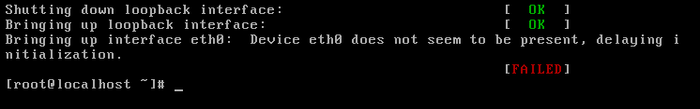

我们可以看到有一条错误提示"Bringing up interface eth0:  Device eth0 does not seem to be present, delaying initialization"，应该是MAC地址配置问题导致的。

解决办法：

1. 删除70-persistent-net.rules文件

rm -f /etc/udev/rules.d/70-persistent-net.rules

1. 编辑ifcfg-eth0文件

vi /etc/sysconfig/network-scripts/ifcfg-eth0

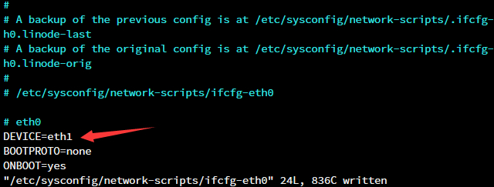

我们将eth0改成eth1，然后保存退出。

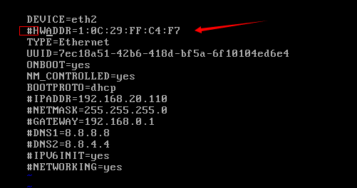

并将HWADDR 注释掉 不然也会报错

1. 重启network

service network restart

**安装****vmware Tools（下面以CentOS为例）**

1、打开VMware Workstation虚拟机，开启CentOS系统

虚拟机-安装VMware Tools

登录CentOS终端命令行

2、mkdir /media/mnt #新建挂载目录

mount /dev/cdrom /media/mnt/ #挂载VMware Tools安装盘到/media/mnt/目录

cd /media/mnt/ #进入安装目录

Ls或者ll #查看

cp VMwareTools-8.8.1-528969.tar.gz /home #复制文件到/home目录

cd /home/ #进入/home/目录

1. tar zxvf VMwareTools-9.6.2-1688356.tar.gz #解压(VMwareTools-9.6.2-1688356.tar.gz这个名称不同的版本是不同的)

cd vmware-tools-distrib #进入文件目录

./vmware-install.pl #安装 (现在到这一步就报错了！！！)

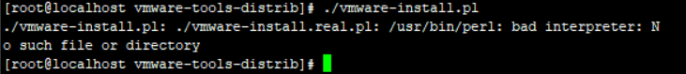

此错误：提示注释器错误，没有/usr/bin/perl文件或者档案，

解决办法（安装perl跟perl-devel即可）：

执行  yum -y install perl perl-devel

一直按enter即可

最后，重启服务器：

/etc/vmware-tools/services.sh restart

VMwareTools安装成功。

P.S. 启动服务时可能会报Mounting  HGFS shares: [FAILED]，这个问题可能是虚拟机设置没启用共享文件夹功能，启用重启服务就不报错的了。